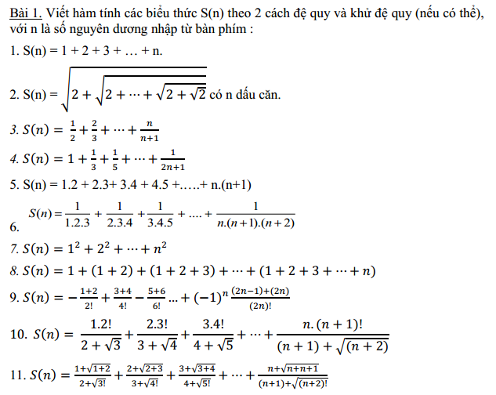

Bài 1: Câu 2

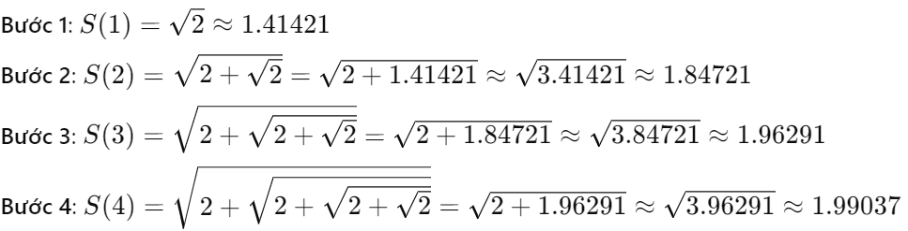

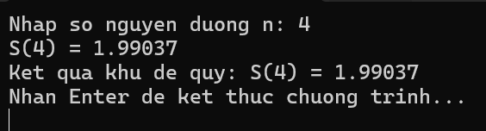

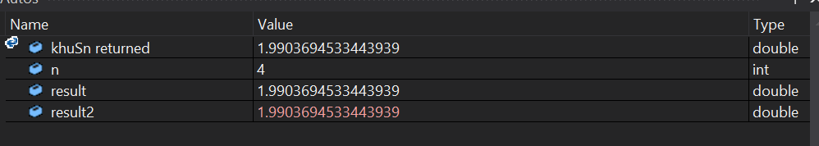

Bài 1_ Câu 4:

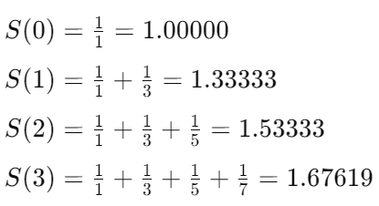

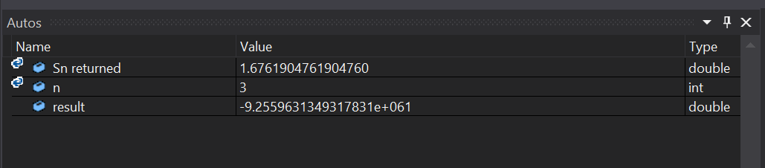

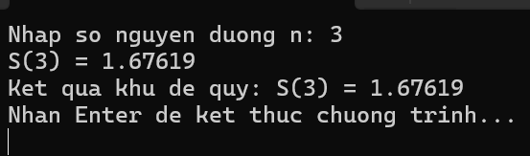

Bài 1_Câu 6

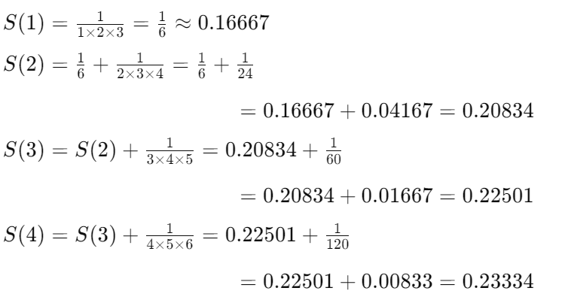

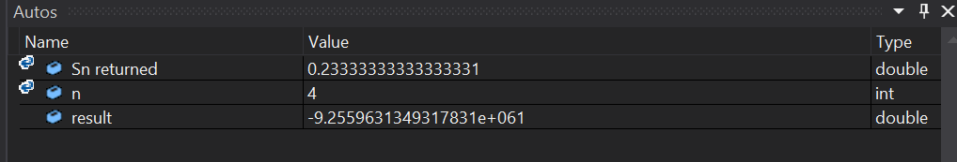

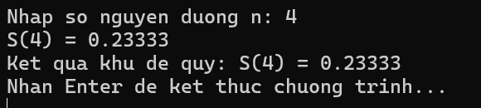

Bài 1_ Câu 8:

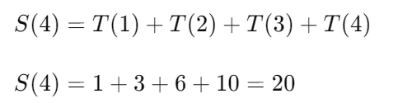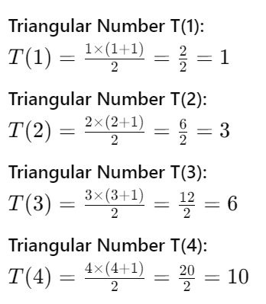

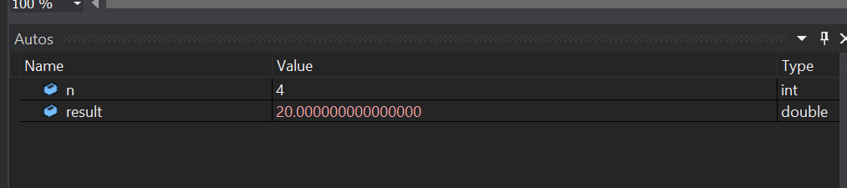

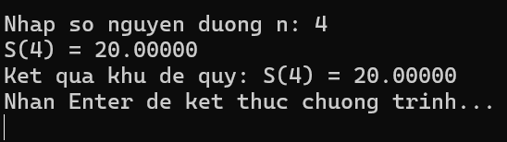

Bài 1_Câu 10:

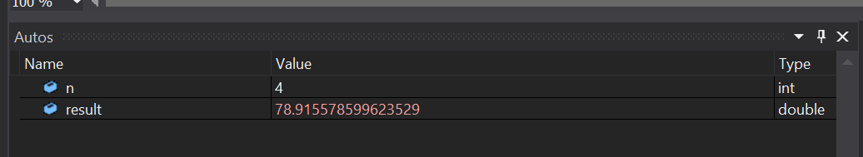

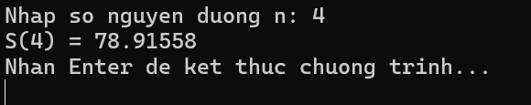

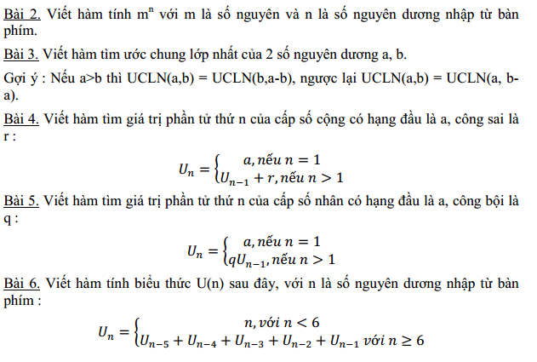

Bài 2

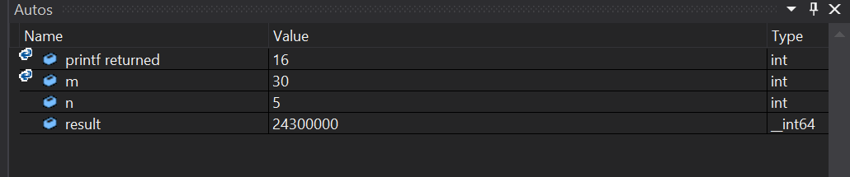

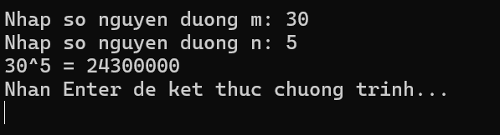

Bài 4

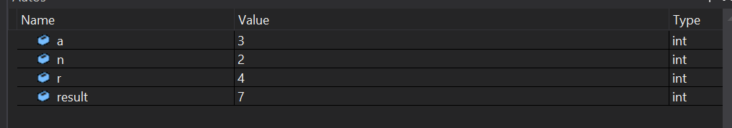

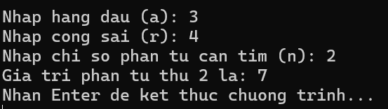

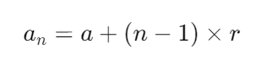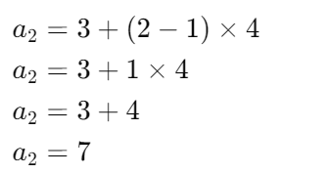

Bài 6:

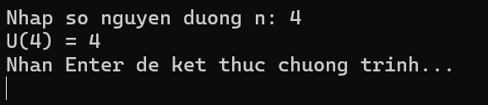

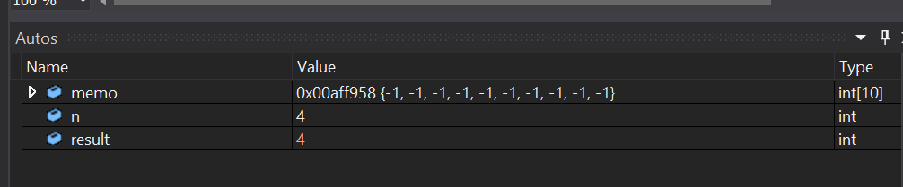

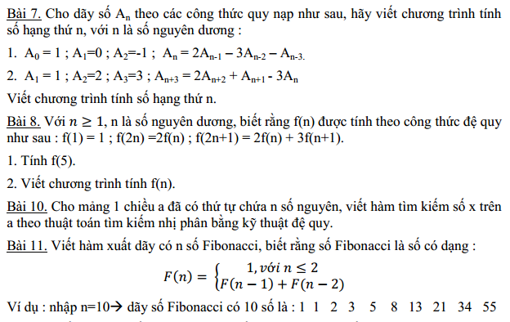

Bài 8:

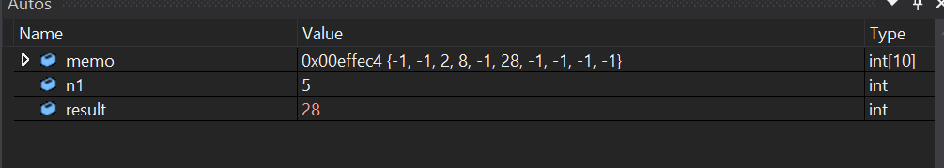

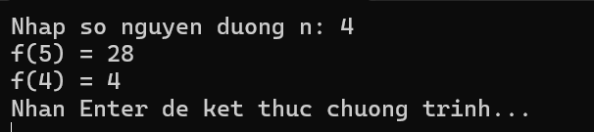

Bài 10:

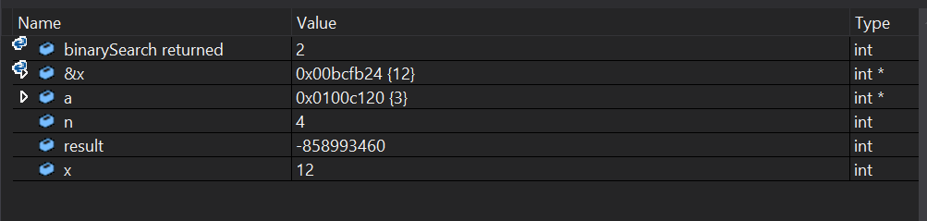

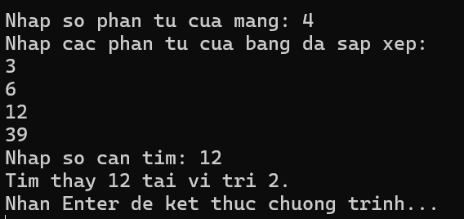

Bài 12

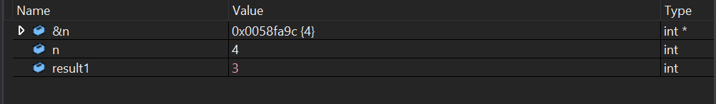

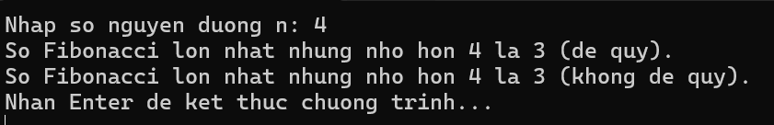

Bài 14:

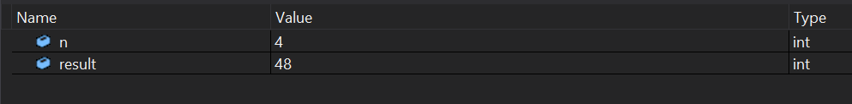

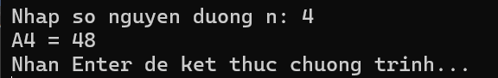

Bài 16:

